**教务在线网站功能说明**

1. 网页文件

文件中有三个文件夹和网页文件。其中css文件夹存放了网页的所有层叠样式表，img文件夹存放了所有网页中用到的图片，数据库导入文件夹存放了导入MySQL数据库的.sql文件。

1. php文件：一共有23个网页文件。2个纯php文件：login.php和logout.php分别处理登录验证和注销登录。
2. 网站主题：大学的教务在线。
3. 网站主页：登录界面index.php。
4. 数据库设计

phpMyAdmin用户名密码均为**root**。网站的数据库为**schsys**，数据库中一共有**5**张表：

**user**——存储所有用来登录的用户名username、密码password和登录角色role。初始密码为123456，初始角色为学生。登录时可在user中查看用户名、密码和角色。user的主键为用户名**username**。

**s**——存储所有学生的信息：登录用户名username、学号sno、姓名name、性别sex、年龄age、联系方式tel、院系dept、专业major、总学分grade。其中学号**sno**是唯一的。s的主键为用户名**username**。

**t**——存储所有老师的信息：登录用户名username、工号tno、姓名

name、性别sex、年龄age、联系方式tel、院系dept、教授课程class、对应课程号cno。其中工号**tno**、**class**、**cno**是唯一的，即一个老师只能教一门课程。t的主键为用户名**username**。

**c**——存储所有课程信息：课程号cno，课程名cname、课程学分credit、课程所属专业cmajor。其中课程名**cname**是唯一的。c的主键为课程号**cno。**

**sc**——存储所有学生的选课信息：学号sno、课程号cno、课程成绩cgrade。sc的主键是学号**sno**和课程号**cno**。

1. 功能说明
2. 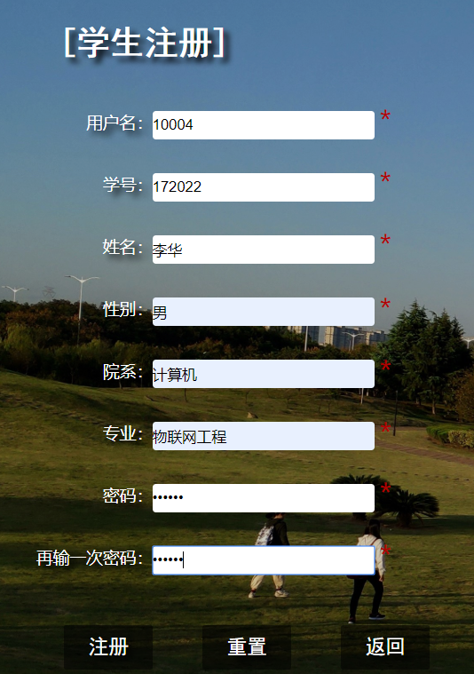注册：进入网站主页，若没有账号可以选择注册成为学生或者是老师。如果账号已被注册或者学号或工号已存在，则不能完成注册。

如左图注册了学生李华

用户名：10004

密码：123456

学号：172022

1. 学生：查看个人信息、分专业选课、查询课程、退选课程、修改个人信息、修改密码。

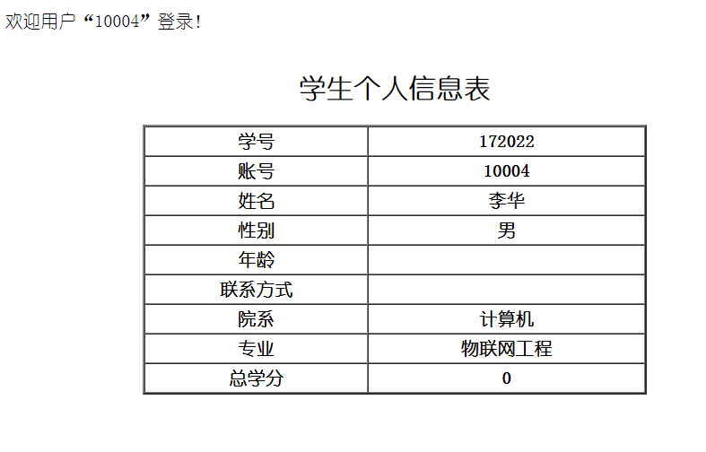**查看个人信息**

**分专业选课**

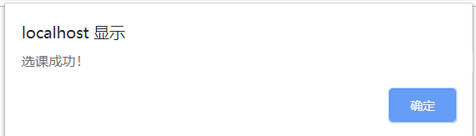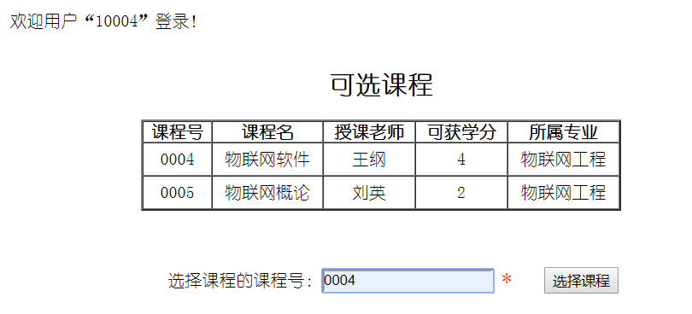当前为物联网工程专业，只可以选择本专业课程，若输入课程号不是本专业，会提示“请输入正确的课程号”。

**查询课程**

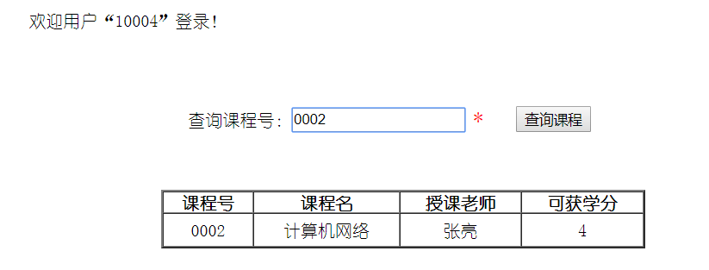输入课程号，可查询课程信息，若输入的课程号不会提示“请输入正确的课程号”。

**退选课程**

如果学生当前的学分为0，则可以退选当前课程。

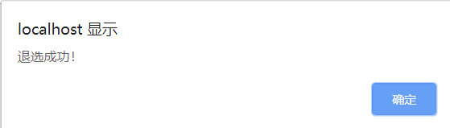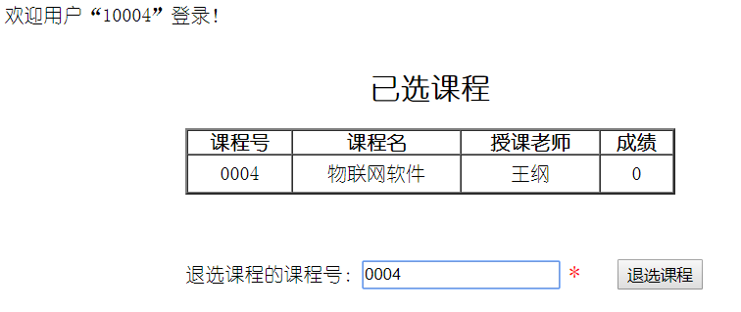如果学生当前课程已有学分，则会提示“该课程已结课”

**修改个人信息**

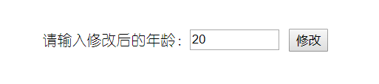修改年龄：

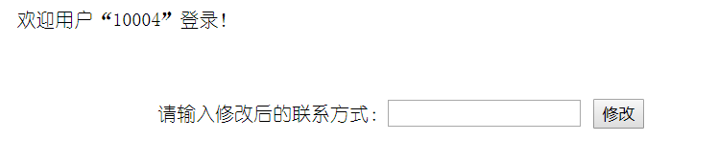修改联系方式：

**修改密码**

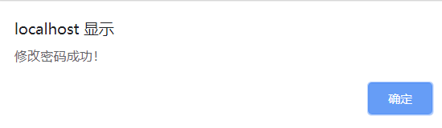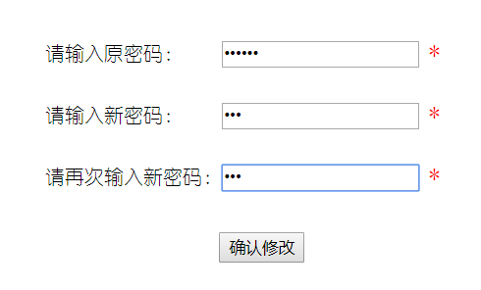输入原密码进行验证，再输入新密码来修改密码，且原密码不能与新密码相同。

1. 老师：查看个人信息、查看班级学生、给学生评分、修改个人信息、修改密码。

**查看班级学生**

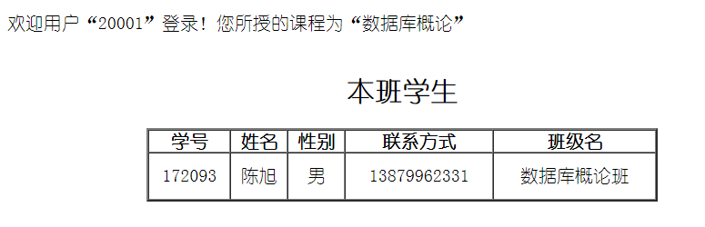由于一个老师只可以教一门课程，则老师只能查看选了自己课的学生信息。

**给学生评分**

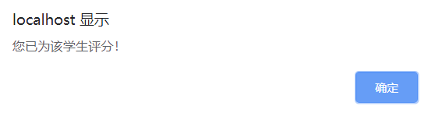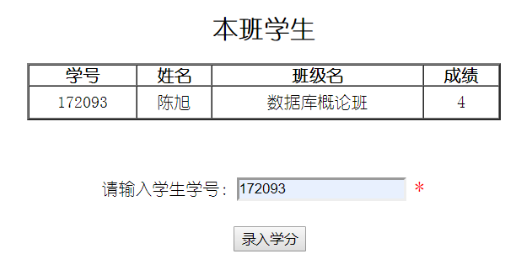老师给学生评分，**评分分数等于本课程结课后学生可获得的学分**，同时该学生的总学分会加上该分数，获得课程学分后，老师不可再给该学生评分，该学生也不能再退选已评分的课程。

1. 系统管理员：查看除自身外的所有用户的用户名和密码、查看师生信息、查看所有课程、查看所有专业学生选课信息、添加课程、修改密码。

**查看用户表**

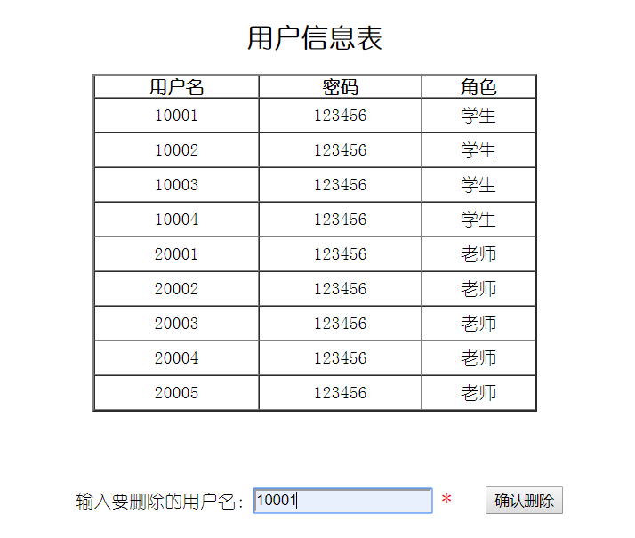查看所有用户的用户名和密码（除了自身外）。并可以删除除自身外的用户登录信息，删除后的用户不能用被删除的用户名密码登录。但其用户名对应的信息还保留在表中，其他人也不能用这个被删除的用户名再注册新用户。

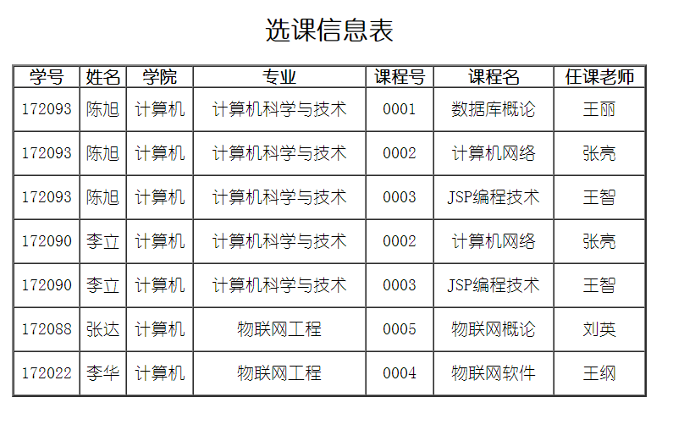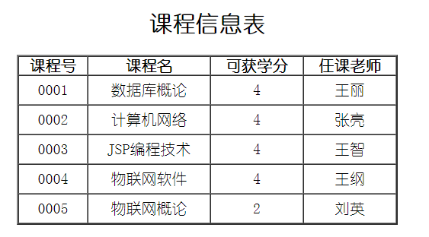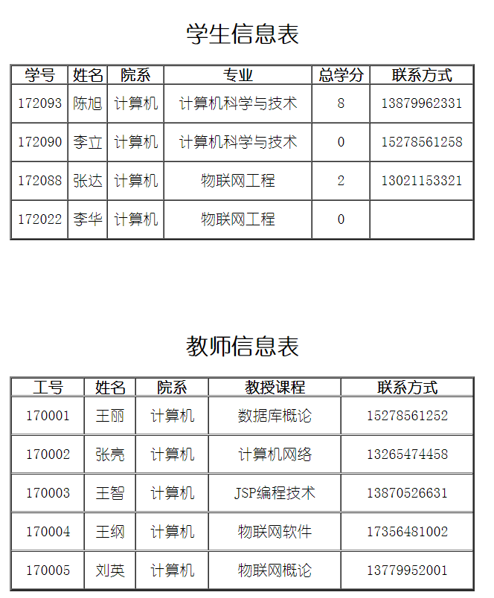**查看师生信息、查看所有课程、查看学生选课信息**

**添加课程**

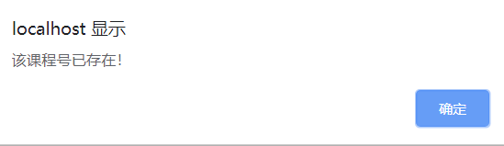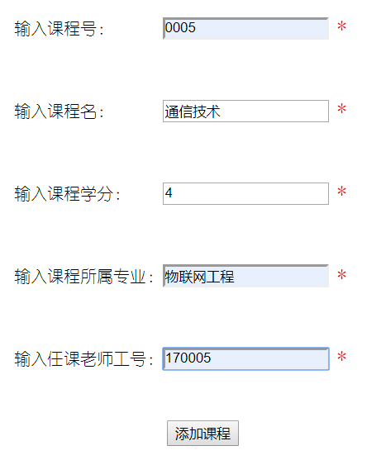系统管理员可以添加课程，输入新课程的课程号、课程名、课程学分、所属专业和任课老师的工号。其中课程号、课程名、任课老师是唯一的，即每个老师只能被安排一种课程，如有重复会提示相关信息已存在，不能完成添加课程操作。

